人形机器人轮滑

一、参赛范围
1.参赛组别：小学组、初中组、高中组（含中职）。
2.参赛人数：2人/团队。
3.指导教师：1人（可空缺）。
4.每人限参加1个赛项、1支队伍。

二、竞赛流程
1.报名：竞赛选手须登录NOC官网竞赛平台进行报名。报名成功的选手有参加地方选拔赛及入围全国决赛的资格（报名截止时间：2018年5月1日）。
2.地方选拔：由地方组委会负责组织，依据全国组委会给定名额，确定地方入围选手，并按规定时间报送全国组委会。
3.全国决赛：入围选手现场确定一、二、三等奖及优秀奖，入围但未能到达决赛现场参赛的选手视为弃权，不予评奖。

三、竞赛环节

（一）编程系统
GBP Creator图形化逻辑编程软件。

（二）现场机器人调试和编程（含场地测试）
1.参赛队员检录后方能进入赛场。裁判员对参赛队携带的器材进行检查，所有器材必须符合标准。参赛队员不得携带U盘、光盘等存储设备，照相、摄像设备及通信工具。
2.所有参赛选手到场就位后，裁判以抽签方式决定任务项目位置、顺序并现场公布。裁判在相应任务区内根据规则要求安装场地道具。
3.参赛选手打开电脑（全国决赛编程电脑提供方式详见决赛通知），安装存储于自备U盘中的编程软件，安装完毕后示意裁判进行检查，确认软件中无内嵌已编写相关程序后方可进行编程。
注：U盘表面标示选手姓名，安装完毕后立即交由裁判统一保管，赛后领回；选手可用U盘备份编程软件并交由其领队或指导教师代为保管，如自备编程软件发生损坏而导致比赛无法正常进行，在裁判确认并审核后方可启用备份编程软件（耗时计入“竞赛时长”）；选手应具备自行安装机器人驱动程序和进行编程软件环境参数设置的能力；运行编程软件所必须的插件等由选手自备并存储于U盘中，如有需要，选手自行安装。
4.参赛选手在规定时间内完成机器人编程和调试后，抽取顺序号，按照顺序号将机器人排列在裁判指定的位置。顺序号决定各参赛队伍的出场顺序。

（三）现场技能挑战
1.按顺序号逐队进行。
2.参赛队员在指定位置领取自己的机器人后进入赛场的比赛区，在2分钟内未到场或只有1名队员到场的参赛队均视为弃权。
3.参赛队员将自己的机器人放入起止区，机器人的任何部分及其在地面上的投影不能超出起止区。
4.启动前准备工作不得超过1分钟，完成准备工作后，参赛队员应向裁判及时示意。
5.参赛队员在裁判给出“开始”命令后，使用遥控器给机器人一个启动信号命令。在“开始”命令前启动机器人将被视为“误启动”并受到警告或处罚。
6.机器人一旦启动，可以使用控制器中自带的程序控制，参赛队员也可以使用“遥控”方式引导机器人的行动。参赛队员不得接触机器人（重试的情况除外）。
7.机器人在运行中如果出现故障，参赛队员可以向裁判申请重试。裁判同意重试后，场地状态保持不变，参赛队员可将机器人移回起止区后自行启动；每轮比赛只有一次重试机会，重试期间计时不停止，也不重新开始计时；重试前机器人所完成的任务无效。
8.参赛队员在规定竞赛时长内完成技能任务并返回起止区后，裁判即刻停止计时，结束比赛；如未在规定竞赛时长内完成技能任务，裁判给出结束命令后，参赛队员应立即切断机器人的电源，并不得与场地上的机器人或任何物品接触。
9.如因机器人身上脱落的结构件及饰物阻碍了机器人运动或造成其他任务区的物品位置发生变化，在任务完成的过程中不可以恢复。
10.裁判记录场上状态，填写计分表。参赛队员应确认自己的得分并签字，然后尽快将自己的机器人放回指定位置。
11.裁判或志愿者将场地恢复到启动前状态。
12.比赛挑战为两轮，参赛队在第一轮比赛结束后，允许简单维修机器人或重新下载程序，但不能打乱下一轮出场顺序。

四、竞赛场地
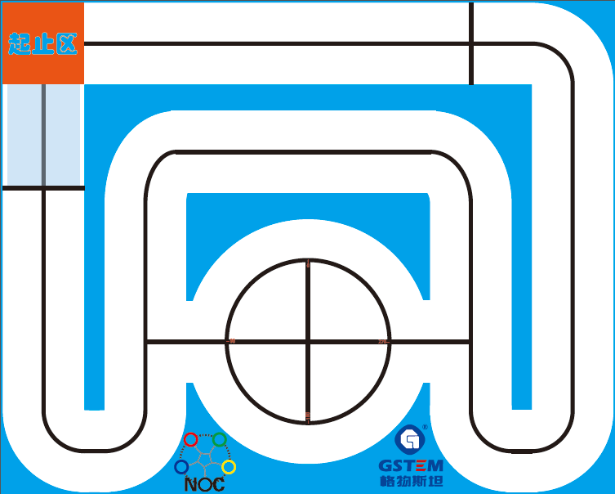
场地示意图
1.竞赛场地的外尺寸：长300cm，宽240cm。
2.在场地中有“起止区”字样的区域是机器人动作的起止区。
3.竞赛场地光源照度稳定、无明显磁场干扰。但由于一般赛场环境的不确定因素较多，例如，场地表面可能有纹路或不平整，光照条件有变化等，参赛队在设计机器人时应考虑各种应对措施。

五、标准任务库与竞赛得分

（一）单腿平衡滑行
1.任务完成标准
（1）持续运动，运动时长保持3～5秒。
（2）动作执行完成后，机器人保持平衡且不摔倒。
2.动作要求
（1）执行动作时，手臂和另外一支腿离开场地地面。
（2）动作执行完成时，机器人保持平衡且不摔倒。
3.评分标准
机器人完成单腿平衡滑行，则得100分,不成功则得0分。

（二）单腿平衡旋转
1.任务完成标准
（1）持续运动,任务过程中不执行其他动作。
（2）动作执行完成时，机器人保持平衡且不摔倒。
2.动作要求
（1）执行动作时，身体下蹲，另外一支腿与上身保持90度垂直。
3.评分标准
机器人完成单腿平衡旋转，完成大于180度小于360度旋转则得70分,完成360度及以上旋转则得100分，不成功则得0分。

（三）自由速滑
1.任务完成标准
要求机器人通过指定的跑道，以最短的时间到达终点。
2.动作要求
（1）运动过程中动作要流畅，身体动作要协调。
（2）必须是轮滑动作进行自由速滑，且双脚不能同时着地3秒钟及以上，否则视为任务失败。
（3）动作执行完成时，机器人保持平衡且不摔倒。
3.评分标准
得分为T=1000/t，t为机器人完成自由速滑任务的时间（秒），例如机器人完成自由速滑的时间为10秒，则得100分。

（四）单桩绕桩
1.任务完成标准
（1）持续运动,以最短的时间绕单桩360度。
（2）动作执行完成后，保持不摔倒并停止运动。
2.动作要求
（1）绕桩动作不限，但运动过程中动作要流畅，身体动作要协调。
（2）动作执行完成时，机器人保持不摔倒。
3.评分标准
机器人完成单桩绕桩360度，则得100分；碰桩或碰倒桩，则为不成功，得0分。

（五）多桩绕桩
1.任务完成标准
（1）持续运动, 以最短的时间绕过最多的障碍桩。
（2）障碍桩两两之间的间距与数量在比赛现场公布。
（3）障碍桩分为基础桩和加分桩，基础桩为2个。
（4）动作执行完成时，机器人保持不摔倒。
2.动作要求
（1）绕桩动作不限，但运动过程中动作要流畅，身体动作要协调。
（2）动作执行完成时，机器人保持不摔倒。
3.评分标准
机器人成功绕过2个基础桩，则得80分；完成基础桩后每成功绕过一个加分桩加20分，每碰倒一个桩扣10分；选手在比赛中踢、漏桩数超过2个则不记录成绩。

（六）旋转一字马
1.任务完成标准
（1）机器人持续运动,旋转滑行下腰，双腿保持180度水平。
（2）动作时长保持3～5秒，再旋转起立。
（3）动作执行完成时，机器人保持不摔倒。
2.动作要求
（1）执行动作时，双腿保持180度水平，下腰，手臂保持一种姿势。
（2）动作执行完成时，机器人保持不摔倒。
3.评分标准
机器人完成旋转一字马，则得100分,不成功则得0分。

（七）限高障碍速滑
1.任务完成标准
（1）机器人通过速滑穿越一个不固定高度的障碍物。
（2）通过限高障碍物时，动作不限。
（3）限高障碍物的高度在比赛现场公布。
（4）动作执行完成时，机器人保持不摔倒。
2.动作要求
（1）执行动作时，机器人身体任意部分不触碰限高障碍物。
（2）动作执行完成时，机器人保持平衡且不摔倒。
3.评分标准
机器人完成限高障碍速滑，则得100分,不成功则得0分。机器人不可以接触障碍物，否则视为动作失败而不能得分。若机器人钻过障碍物，但碰落了上面的平衡杆，则任务失败。

（八）波浪速滑
1.任务完成标准
（1）机器人以最快的速度滑行，从场地平面起步，完成若干个上下坡动作，且不摔倒。
（2）通过坡度时，动作要流畅，身体动作要协调。
（3）坡度的高度、数量及坡度之间的间距在比赛现场公布。
（4）动作执行完成时，机器人保持不摔倒。
2.动作要求
（1）执行动作时，上下坡动作不限。机器人除下肢以外的部分不能接触任务区域。
（2）动作执行完成时，机器人保持不摔倒。
3.评分标准
机器人完成波浪速滑，则得100分,不成功则得0分。
机器人完成波浪速滑时，每跌倒一次扣10分，且任务重新开始；完成此任务有3次机会，若3次都没有完成，则视为任务失败得0分。

（九）双边桥速滑
1.任务完成标准
（1）机器人以最快的速度滑行，从场地平面起步，通过一个双边桥障碍，且不摔倒。
（2）通过双边桥障碍时，动作要流畅，身体动作要协调。
（3）双边桥的桥间距在比赛现场公布。
（4）动作执行完成时，机器人保持不摔倒。
2.动作要求
（1）执行动作时，机器人除下肢以外，其余部分不能接触任务区域。
（2）动作执行完成时，机器人保持不摔倒。
3.评分标准
机器人完成双边桥速滑，则得100分,不成功则得0分。
机器人完成双边桥速滑时，每跌倒一次扣10分，且任务重新开始；完成此任务有3次机会，若3次都没有完成，则视为任务失败得0分。

（十）终止刹停
1.任务完成标准
（1）以最短的距离快速停止动作，并停在起止区。
（2）从起刹线以最快的速度刹停在起止区，在起止区里完成刹停动作且不摔倒。
（3）动作执行完成时，机器人保持不摔倒。
2.动作要求
（1）刹停动作不限，但运动过程中动作要流畅，身体动作要协调。
（2）动作执行完成时，机器人保持不摔倒。
3.评分标准
得分为T=200/t，t为机器人完成终止刹停任务的时间（秒），例如机器人完成终止的时间为2秒，则得100分。

六、竞赛规则

（一）竞赛时长
同一时间内，每个场地同时只有一支队伍在场比赛。
要求机器人在5分钟的比赛时间内，尝试完成所有任务以获得更多的分数，比赛时不会中断计时。
机器人在竞赛过程中不得离开竞赛场地（双脚接触到竞赛场地外边线）。
竞赛环节 | 小学组 | 初中组 | 高中组
现场编程 | 120分钟 | 120分钟 | 120分钟
任务完成 | 5分钟 | 5分钟 | 5分钟
说明：1.现场编程时长：每个组别所有参赛选手统一进行现场编程所限定的起止时间，在此时间内参赛选手可进行场地调试与程序调整。2.任务完成时长：每支参赛队伍完成任务所限定的起止时间，未在规定时间内完成任务的强制停止比赛。

（二）竞赛任务
任务分为技巧类和速度类两种。机器人为了获得分数而要执行的动作。机器人须按照规定顺序完成任务，可以反复尝试未完成的任务，或者放弃任务。当比赛结束后，裁判根据场地上每个任务完成的结果，给出相应的分数。
1.小学组：比赛开始前，由裁判从标准任务库中任意抽取4个任务，并现场公布相应任务参数作为本次比赛任务。
2.初中组：比赛开始前，由裁判从标准任务库中任意抽取5个任务，并现场公布相应任务参数作为本次比赛任务。
3.高中组：比赛开始前，由裁判从标准任务库中任意抽取6个任务，并现场公布相应任务参数作为本次比赛任务。
其中初中组和高中组，在全国比赛现场会公示一个智能任务要求选手现场编程完成任务。

（三）竞赛轮次
比赛进行两轮，参赛队伍在两轮比赛之间可以调整机器人和程序。

（四）任务顺序
比赛规定任务从任务动作库中抽取。在比赛之前抽签决定和公布机器人的任务顺序。同一组别所有队伍的比赛任务顺序是一样的，两轮比赛的任务顺序也都是一样的。机器人在起止区等候出发时，双脚必须位于起止区的区域内。
说明：机器人在每个任务之间的切换，可以通过机器人的程序控制器或者遥控器指引机器人到达合适的位置。

（五）参赛顺序
参赛队伍通过抽签确定参加比赛的先后次序。
竞赛顺序一旦排好不再改变；所有参赛队伍必须按照规定的顺序进行比赛；在第一轮比赛全部结束后再开始下一轮的比赛。

（六）机器人
参赛机器人应符合以下规则：
1.机器人的外形必须是类人型，由四肢、躯干和头等几部分组成。
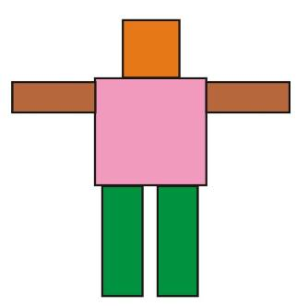
2.机器人必须且只能使用一个可编程处理器。
3.机器人必须使用电池供电，其电压不超过9V。
4.机器人编程所有动作程序均须完全由参赛队员自行编写，参赛队员必须能够解释其程序。
5.在不影响正常比赛的基础上，机器人可进行个性化的装饰，以增强其表现力并容易被识别。

七、评分标准
1.每轮得分＝实际得分＋时间分＋奖励分－罚分。
2.在竞赛中，每个参赛队伍有两轮比赛机会。最终成绩为两轮得分相加后乘以可靠性系数。
最终按总得分进行排名。
3.完成任务时间：选手结束自己的比赛时必须示意结束，否则以计时裁判结束计时的时间为准。
4.时间分：如果机器人在规定时间内完成所有规定的动作，每提前1秒钟奖励0.5分（每1秒钟为0.5个分值，精确到十分之一秒）。
5.奖励分：机器人可通过不同着装或涂装进行个性化装饰，造型表现突出者，可获得奖励分。奖励最高为50分。
6.可靠性系数：两轮指定任务都成功的可靠性系数为1.1，其他情况为1.0。
7.关于罚分：机器人在竞赛场地上，参赛队员“误启动”每违反一次，罚10分，且机器人必须回到起止区重新启动,比赛计时不停止；机器人在竞赛场地上，参赛队员不能触摸机器人，每违反一次，罚50分，且机器人必须回到比赛起止区。

八、相关说明
1.每位选手限参加一个赛项，严禁重复、虚假报名，一经发现或举报，将取消比赛资格。
2.未在竞赛时间内参加比赛视为弃权。
3.比赛期间，凡是规则中没有说明的事项由裁判组决定。
4.本规则是实施裁判工作的依据，在竞赛过程中裁判有最终裁定权。
5.本赛项全国决赛各组别一等奖前三名入围“恩欧希教育信息化发明创新奖”评选。

